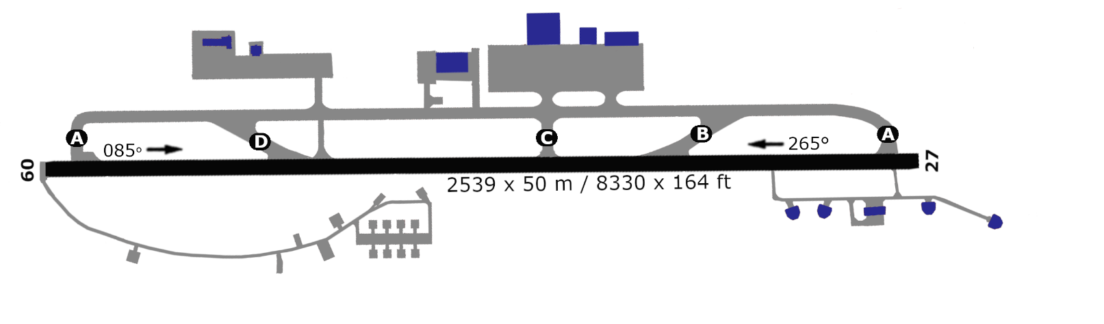

2539 m
1.2
2539 m
27
09
37°14”18’E
36°10”44’N
1122 ft
1122 ft
OSAP - ALEPPO

